PRE1

**СОВЕТ ДЕПУТАТОВ**

**муниципального округа**

**ПРЕОБРАЖЕНСКОЕ**

**РЕШЕНИЕ**

**12.09.2023г. №11/01**

**Об официальных символах   
(гербе и флаге) муниципального округа**

**Преображенское**

В соответствии с федеральными нормативными правовыми актами и правовыми актами города Москвы, регулирующими правоотношения в сфере геральдики, руководствуясь Уставом муниципального округа Преображенское, Совет депутатов решил:

1. Установить герб и флаг муниципального округа Преображенское (далее – муниципальный округ Преображенское) в качестве официальных символов муниципального округа Преображенское.

2. Считать официальными символами муниципального округа Преображенское герб и флаг внутригородского муниципального образования Преображенское, установленные решением муниципального Собрания внутригородского муниципального образования Преображенское в городе Москве от 12 октября 2004 г. № 44-1-03МС "Об утверждении официальных муниципальных символов внутригородского муниципального образования Преображенское в городе Москве".

3. Утвердить:

3.1. Положение о гербе муниципального округа Преображенское (приложение 1).

3.2. Положение о флаге муниципального округа Преображенское (приложение 2).

4. Направить два экземпляра настоящего решения в Геральдический совет города Москвы с целью регистрации герба и флага муниципального округа Преображенское в Государственном геральдическом регистре Российской Федерации, а также в Геральдическом реестре города Москвы.

5. Признать утратившими силу решение муниципального Собрания внутригородского муниципального образования Преображенское в городе Москве от 12 октября 2004 г. № 44-1-03МС "Об утверждении официальных муниципальных символов внутригородского муниципального образования Преображенское в городе Москве".

6. Опубликовать настоящее решение в бюллетене "Московский муниципальный вестник" и разместить на официальном сайте муниципального округа Преображенское.

7.  Настоящее решение вступает в силу после его официального опубликования.

8. Контроль исполнения настоящего решения возложить на главу муниципального округа Преображенское Виноградову Н.В.

**Глава муниципального округа**

**Преображенское Н.В.Виноградова**

Приложение 1

к решению Совета депутатов

муниципального округа Преображенское

от 12.09. 2023 г. №11/01

**ПОЛОЖЕНИЕ О ГЕРБЕ**

**МУНИЦИПАЛЬНОГО ОКРУГА ПРЕОБРАЖЕНСКОЕ**

Положение о гербе муниципального округа Преображенское (далее – Положение) устанавливает герб муниципального округа Преображенское в (далее – муниципальный округ Преображенское), его геральдическое описание и обоснование символики (семантику), а также порядок его воспроизведения и использования.

1. Общие положения

1.1. Герб муниципального округа Преображенское является официальным символом муниципального округа Преображенское.

1.2. Герб муниципального округа Преображенское отражает исторические, культурные, национальные и иные местные традиции и особенности.

1.3. Герб муниципального округа Преображенское подлежит государственной регистрации в порядке, установленном федеральным законодательством и законодательством города Москвы.

2. Геральдическое описание и обоснование символики   
(семантика) герба муниципального округа **Преображенское**

2.1. Геральдическое описание герба муниципального округа Преображенское:

**"В зеленом и червленом рассеченном поле, серебряный косвенный (Андреевский) крест, обремененный таковым же лазоревым узким крестом и сопровожденный между плечами золотыми отвлеченно выходящими в стороны языками пламени".**

2.2. Обоснование символики (семантика) герба муниципального округа Преображенское.

В гербе языком символов и аллегорий отражены исторические, культурные и географические особенности муниципального образования.

Андреевский крест – напоминает о том, что Преображенское считается колыбелью русской армии и флота. Именно здесь был создан Преображенский полк – первый полк новой армии, созданной Петром I. На знаменах и знаках отличия Преображенского полка в знак особых заслуг изображался крест ордена Андрея Первозванного.

Также Андрей Первозванный – покровитель русского военно-морского флота. В Преображенском Петр I впервые спустил на воду ботик, ставший дедушкой русского флота, здесь же были заложены верфи, на которых строились первые галеры регулярного военно-морского флота.

Деление поля на зеленый и красный цвет также отсылает к цвету формы Преображенского полка.

Синий крест указывает на четыре реки, протекающие по территории муниципального округа: Сосенку, Серебрянку, Хапиловку и Яузу.

Языки пламени имеют многозначную символику:

- пламя как символ воинской славы не только дополняет символику, связанную с Преображенским полком, но и указывает на то, что первый в Москве Вечный огонь в память погибших воинов – защитников отечества зажжён на Преображенском кладбище 9 февраля 1961 года;

- пламя – как символ духовного света – аллегория праздника Преображения господня, именно по Преображенской церкви было названо село.

Использованные цвета дополняют символику герба:

Серебро – символ чистоты, совершенства, мира и взаимопонимания.

Золото – символ богатства, стабильности, уважения, интеллекта.

Червленый (красный) цвет – символ храбрости, отваги и мужества.

Зеленый цвет – символ жизни, возрождения и роста.

Лазоревый (синий, голубой) цвет – символ честности, верности и безупречности.

3. Порядок воспроизведения герба

муниципального округа **Преображенское**

3.1. Герб муниципального округа Преображенское может воспроизводиться:

- в многоцветном варианте (приложение 1);

- в одноцветном контурном варианте (приложение 2);

- в одноцветном контурном варианте с условной штриховкой для обозначения цветов герба (приложение 3).

Рисунки герба, приведенные в приложениях 1-3, являются неотъемлемой частью настоящего Положения.

3.2. Варианты герба муниципального округа Преображенское, указанные в пункте 3.1 настоящего Положения, равно допустимы.

3.3. Воспроизведение герба муниципального округа Преображенское, независимо от его размеров и техники исполнения, должно точно соответствовать геральдическому описанию, приведенному в пункте 2.1 настоящего Положения.

4. Порядок размещения герба

**муниципального округа Преображенское**

4.1. Порядок размещения Государственного герба Российской Федерации, герба города Москвы, герба муниципального округа Преображенское и иных геральдических знаков производится в соответствии с федеральным законодательством и законодательством города Москвы, регулирующими правоотношения в сфере геральдики.

4.2. При одновременном размещении герба города Москвы (1) и герба муниципального округа Преображенское (2), герб муниципального округа Преображенское располагается правее (расположение гербов по схеме 1–2).

4.3. При одновременном размещении Государственного герба Российской Федерации (1), герба города Москвы (2) и герба муниципального округа Преображенское (3), Государственный герб Российской Федерации размещается в центре. Слева от Государственного герба Российской Федерации располагается герб города Москвы, справа от Государственного герба Российской Федерации располагается герб муниципального округа Преображенское (размещение гербов по схеме 2-1-3).

4.4. При одновременном размещении чётного числа гербов (например, 6-ти), гербы располагаются по схеме 5–3–1–2–4–6, где 1 – Государственный герб Российской Федерации, 2 – герб города Москвы, 3 – герб муниципального округа Преображенское. Далее, поочерёдно в алфавитном порядке справа и слева, располагаются гербы иных муниципальных образований, эмблемы, геральдические знаки общественных объединений, предприятий, учреждений или организаций.

4.5. При одновременном размещении нечётного числа гербов (например, 5-ти), гербы располагаются по схеме 4–2–1–3–5, где 1 – Государственный герб Российской Федерации, 2 – герб города Москвы, 3 – герб муниципального округа Преображенское. Далее, поочерёдно в алфавитном порядке слева и справа, располагаются гербы иных муниципальных образований, эмблемы, геральдические знаки общественных объединений, предприятий, учреждений или организаций.

4.6. Расположение гербов, установленное в пунктах 4.2–4.5 настоящего Положения, указано "от зрителя".

4.7. При одновременном размещении гербов, указанных в пунктах   
4.2–4.5 настоящего Положения, размер герба муниципального округа Преображенское не может превышать размеры Государственного герба Российской Федерации, герба города Москвы.

4.8. При одновременном размещении гербов, указанных в пунктах   
4.2–4.5 настоящего Положения, высота размещения герба муниципального округа Преображенское не может превышать высоту размещения Государственного герба Российской Федерации, герба города Москвы.

4.9. При одновременном размещении гербов, указанных в пунктах   
4.2–4.5 настоящего Положения, они должны быть выполнены в единой (ом) технике (стиле) исполнения.

4.10. При проведении на территории муниципального округа Преображенское официальных мероприятий размещение Государственного герба Российской Федерации, герба города Москвы, герба муниципального округа Преображенское, гербовых эмблем административных округов города Москвыи иных геральдических знаков в обязательном порядке требует согласования с Геральдическим советом города Москвы.

5. Порядок использования герба

**муниципального округа Преображенское**

5.1. Герб муниципального округа Преображенское в многоцветном варианте размещается:

1) на вывесках, фасадах зданий органов местного самоуправления муниципального округа Преображенское;

2) в залах заседаний органов местного самоуправления муниципального округа Преображенское;

3) в кабинете главы муниципального округа Преображенское;

4) на официальных сайтах органов местного самоуправления муниципального округа Преображенское в информационно-телекоммуникационной сети "Интернет".

5.2. Герб муниципального округа Преображенское используется на бланках:

1) главы муниципального округа Преображенское;

2) Совета депутатов муниципального округа Преображенское;

3) депутатов Совета депутатов муниципального округа Преображенское;

4) аппарат Совета депутатов муниципального округа Преображенское;

5) удостоверений к знакам отличия муниципального округа Преображенское, установленных муниципальными правовыми актами.

5.3. Герб муниципального округа Преображенское в многоцветном варианте используется при проведении:

1) протокольных мероприятий;

2) торжественных мероприятий, церемоний с участием должностных лиц государственных органов города Москвы, главы муниципального округа Преображенское, официальных представителей муниципального округа Преображенское;

3) иных официальных мероприятий.

5.4. Герб муниципального округа Преображенское в многоцветном варианте может размещаться (помещаться):

1) в кабинетах сотрудников аппарата Совета депутатов муниципального округа Преображенское;

2) на стелах, указателях, знаках, обозначающих границу муниципального округа Преображенское при въезде и выезде с территории муниципального округа Преображенское.

5.5. Герб муниципального округа Преображенское может изображаться:

1) на знаках отличия, установленных решениями Совета депутатов муниципального округа Преображенское;

2) на официальных периодических печатных изданиях, учредителями которых являются органы местного самоуправления муниципального округа Преображенское;

3) на конвертах, открытках, приглашениях, календарях, а также на представительской продукции (значки, вымпелы, буклеты и иная продукция) органов местного самоуправления муниципального округа Преображенское.

5.6. Герб муниципального округа Преображенское может быть использован в качестве геральдической основы для разработки знаков различия, знаков отличия муниципального округа Преображенское.

5.7. Герб муниципального округа Преображенское в одноцветном контурном варианте помещается на гербовых печатях органов местного самоуправления муниципального округа Преображенское.

5.8. Использование герба муниципального округа Преображенское или его воспроизведение в случаях, не предусмотренных пунктами 5.1–5.7 настоящего Положения, является неофициальным использованием герба муниципального округа Преображенское.

5.9. Использование герба муниципального округа Преображенское в случаях, не предусмотренных пунктами 5.1–5.7 настоящего Положения, осуществляется по согласованию сорганами местного самоуправлениямуниципального округа Преображенское, в порядке, установленномСоветом депутатов муниципального округа Преображенское.

5.10. Порядок изготовления, хранения и уничтожения изображения герба, а также бланков, печатей и иных носителей изображения герба муниципального округа Преображенское устанавливается решением Совета депутатов муниципального округа Преображенское.

6. Контроль и ответственность

за нарушение настоящего Положения

6.1. Контроль за соблюдением настоящего Положения осуществляет аппарат Совета депутатов муниципального округа Преображенское.

6.2. Нарушение норм, установленных настоящим Положением, влечет за собой ответственность в соответствии с законодательством города Москвы.

6.3. Нарушениями порядка воспроизведения и использования герба муниципального округа Преображенское являются:

1) использование герба в качестве основы гербов и флагов общественных объединений, учреждений, организаций, независимо от их организационно-правовой формы;

2) использование герба в качестве средства визуальной идентификации и рекламы товаров, работ и услуг, если реклама этих товаров, работ и услуг запрещена или ограничена в соответствии с федеральным законодательством и законодательством города Москвы;

3) использование герба или его воспроизведение с нарушением порядка воспроизведения, размещения и использования герба, установленных настоящим Положением;

4) воспроизведение герба, несоответствующее установленному в пункте 2.1 геральдическому описанию герба настоящего Положения;

5) воспроизведение герба с искажениями, не являющимися допустимыми геральдическими интерпретациями;

6) надругательство над гербом, в том числе путем нанесения надписей, рисунков оскорбительного содержания, использования в оскорбляющем нравственность качестве;

7) умышленное повреждение герба.

6.4. Производство по делам об административных правонарушениях, предусмотренных пунктом 6.3, осуществляется в порядке, установленном главой 14 Закона города Москвы от 21 ноября 2007 г. № 45 "Кодекс города Москвы об административных правонарушениях".

**7. Заключительные положения**

7.1. Внесение в композицию герба муниципального округа Преображенское каких-либо изменений допустимо в соответствии с федеральным законодательством и законодательством города Москвы, регулирующими правоотношения в сфере геральдики.

7.2. Права на использование герба муниципального округа Преображенское, с момента установления его Советом депутатов муниципального округа Преображенское в качестве официального символа муниципального округа Преображенское, принадлежат органам местного самоуправления муниципального округа Преображенское.

7.3. Герб муниципального округа Преображенское, с момента установления его Советом депутатов муниципального округа Преображенское в качестве официального символа муниципального округа Преображенское, согласно пункту 2 части 6 статьи 1259 части 4 Гражданского кодекса Российской Федерации авторским правом не охраняется.

7.4. Настоящее Положение хранится в установленном порядке на бумажном и электронном носителе и доступно для ознакомления всем заинтересованным лицам.

Приложение 1

к Положению "О гербе муниципального округа Преображенское"

**МНОГОЦВЕТНЫЙ РИСУНОК ГЕРБА**

**МУНИЦИПАЛЬНОГО ОКРУГА ПРЕОБРАЖЕНСКОЕ**

**(гербовый щит)**

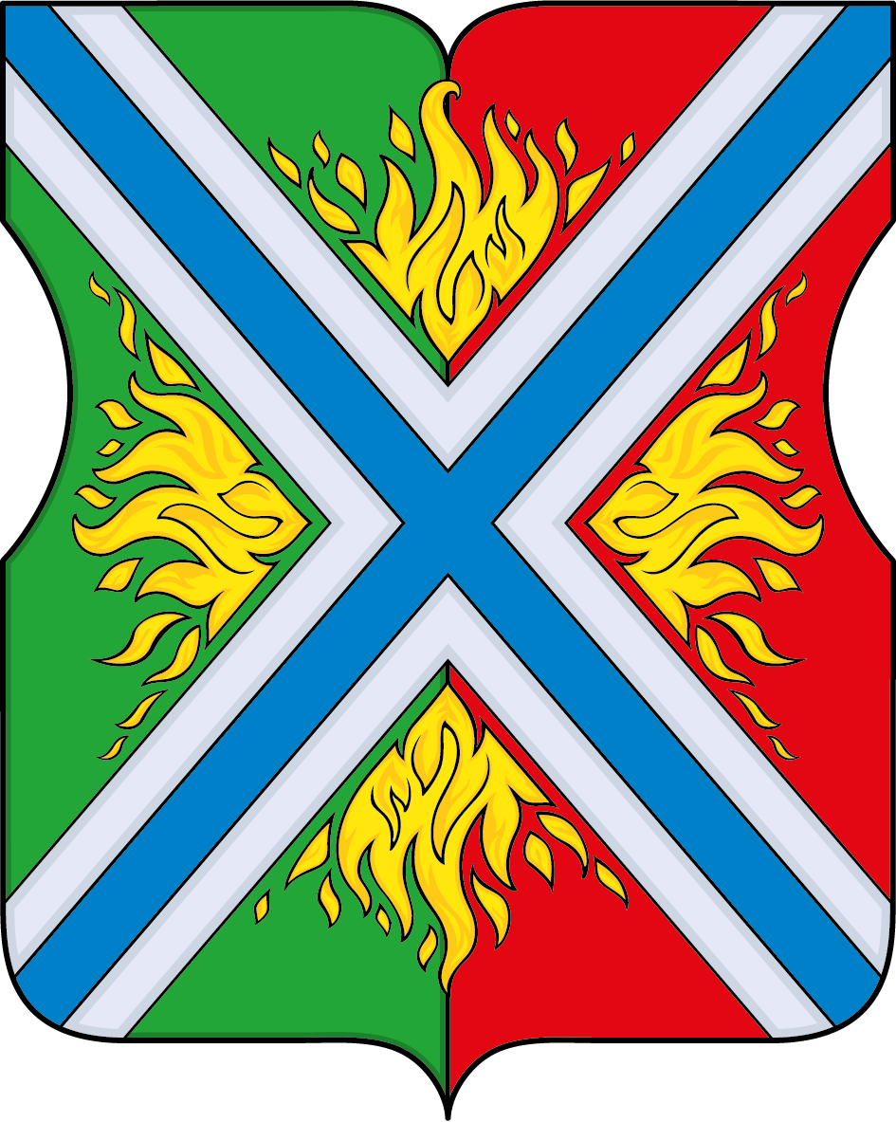

Приложение 2

к Положению "О гербе

муниципального округа Преображенское "

**ОДНОЦВЕТНЫЙ КОНТУРНЫЙ РИСУНОК ГЕРБА**

**МУНИЦИПАЛЬНОГО ОКРУГА ПРЕОБРАЖЕНСКОЕ В ГОРОДЕ МОСКВЕ**

**(гербовый щит)**

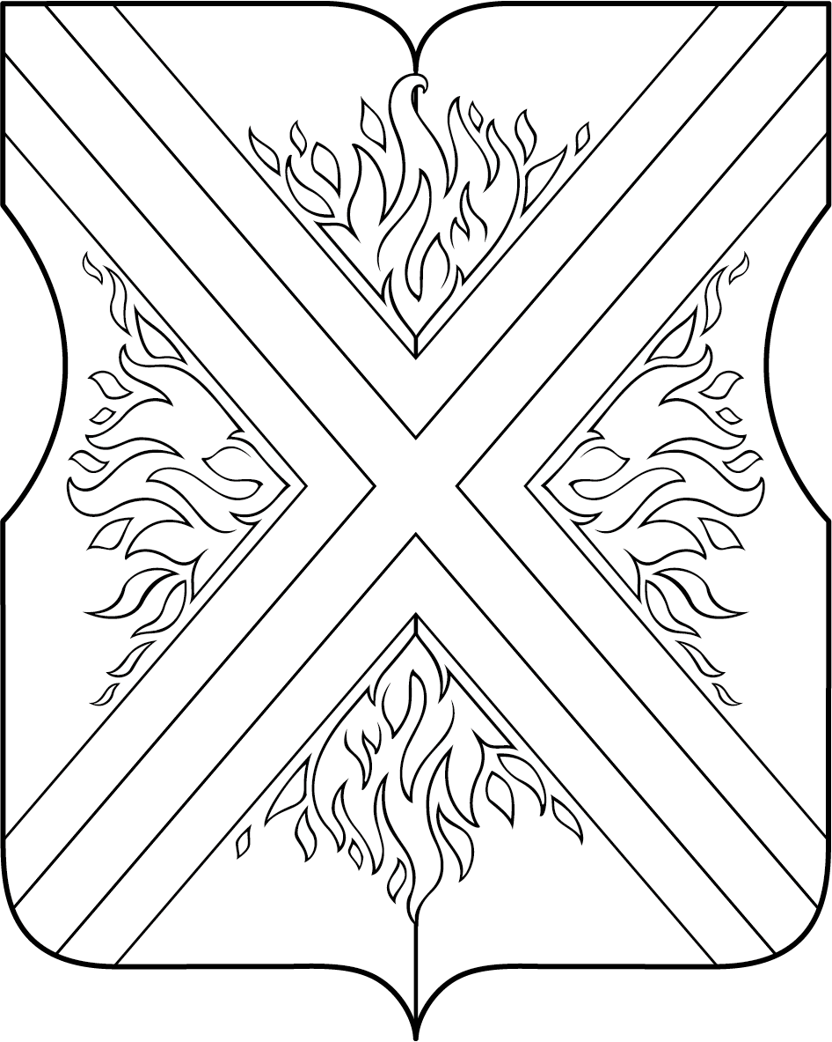

Приложение 3

к Положению "О гербе

муниципального округа Преображенское "

**ОДНОЦВЕТНЫЙ КОНТУРНЫЙ РИСУНОК С УСЛОВНОЙ**

**ШТРИХОВКОЙ ДЛЯ ОБОЗНАЧЕНИЯ ЦВЕТОВ ГЕРБА**

**МУНИЦИПАЛЬНОГО ОКРУГА ПРЕОБРАЖЕНСКОЕ**

**(гербовый щит)**

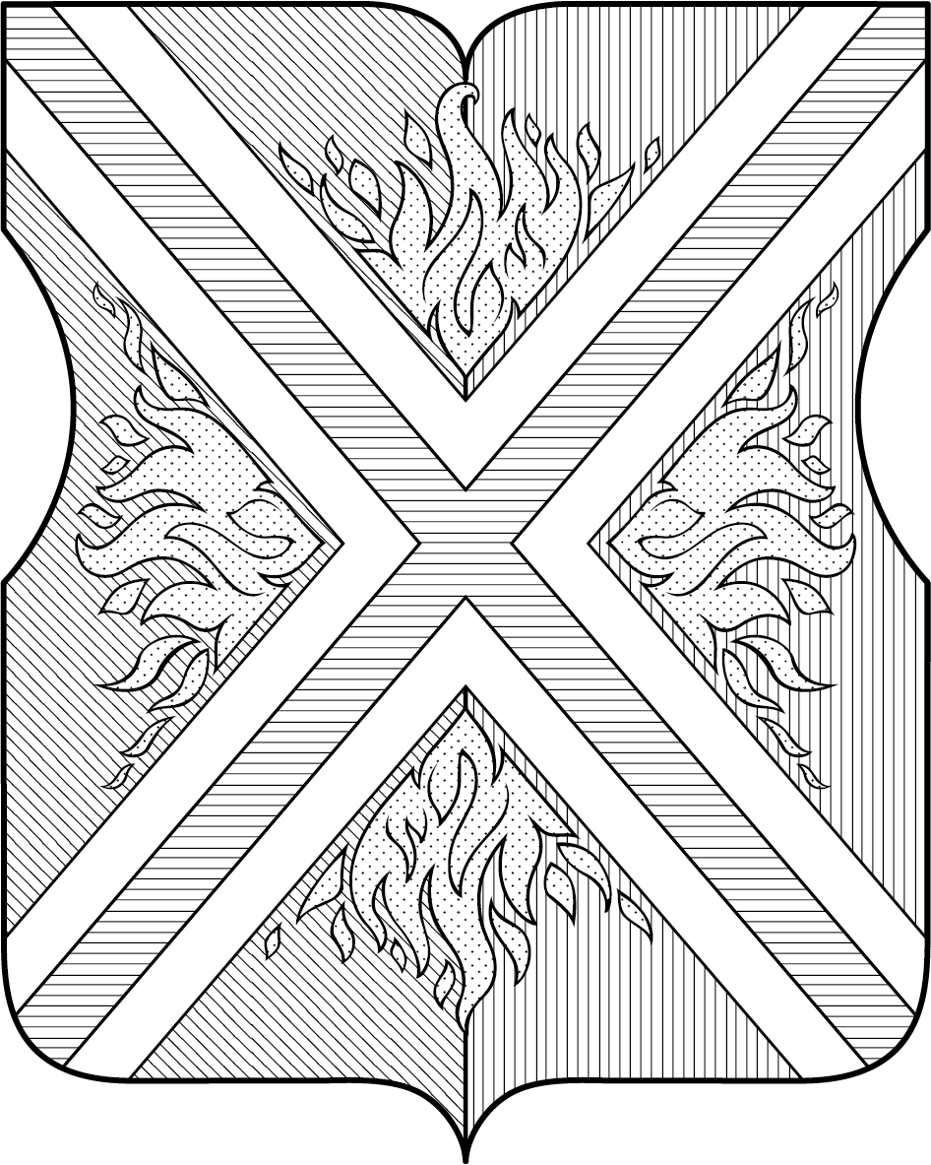

Приложение 2

к решению Совета депутатов

муниципального округа Преображенское

от 12.09. 2023 г. № 11/01

**ПОЛОЖЕНИЕ О ФЛАГЕ**

**МУНИЦИПАЛЬНОГО ОКРУГА ПРЕОБРАЖЕНСКОЕ**

Положение о флаге муниципального округа Преображенское (далее – Положение) устанавливает описание и обоснование символики (семантику) флага муниципального округа Преображенское (далее – муниципальный округ Преображенское), а также порядок его воспроизведения и использования.

1. Общие положения

1.1. Флаг муниципального округа Преображенское является официальным символом муниципального округа Преображенское.

1.2. Флаг муниципального округа Преображенское отражает исторические, культурные, национальные и иные местные традиции и особенности.

1.3. Флаг муниципального округа Преображенское подлежит государственной регистрации в порядке, установленном законодательством Российской Федерации и законодательством города Москвы.

2. Описание и обоснование символики (семантика) флага

муниципального округа **Преображенское**

2.1. Описание флага муниципального округа Преображенское:

**"Прямоугольное полотнище с отношением ширины к длине 2:3, состоящее из зеленой и красной вертикальных равновеликих полос, на котором воспроизведена композиция фигур из герба муниципального образования с заменой геральдических золота, серебра и лазури на желтый, белый и синий цвета соответственно".**

2.2. Обоснование символики (семантика) флага муниципального округа Преображенское.

Флаг разработан на основе герба и повторяет его символику.

Андреевский крест – напоминает о том, что Преображенское считается колыбелью русской армии и флота. Именно здесь был создан Преображенский полк – первый полк новой армии, созданной Петром I. На знаменах и знаках отличия Преображенского полка в знак особых заслуг изображался крест ордена Андрея Первозванного.

Также Андрей Первозванный – покровитель русского военно-морского флота. В Преображенском Петр I впервые спустил на воду ботик, ставший дедушкой русского флота, здесь же были заложены верфи, на которых строились первые галеры регулярного военно-морского флота.

Деление поля на зеленый и красный цвет также отсылает к цвету формы Преображенского полка.

Синий крест указывает на четыре реки, протекающие по территории муниципального округа: Сосенку, Серебрянку, Хапиловку и Яузу.

Языки пламени имеют многозначную символику:

- пламя как символ воинской славы не только дополняет символику, связанную с Преображенским полком, но и указывает на то, что первый в Москве Вечный огонь в память погибших воинов – защитников отечества зажжён на Преображенском кладбище 9 февраля 1961 года;

- пламя – как символ духовного света – аллегория праздника Преображения господня, именно по Преображенской церкви было названо село.

Использованные цвета дополняют символику флага:

Белый цвет (серебро) – символ чистоты, совершенства, мира и взаимопонимания.

Желтый цвет (золото) – символ богатства, стабильности, уважения, интеллекта.

Красный цвет – символ храбрости, отваги и мужества.

Зеленый цвет – символ жизни, возрождения и роста.

Синий цвет – символ честности, верности и безупречности.

3. Порядок воспроизведения флага  
**муниципального округа Преображенское**

3.1. Флаг муниципального округа Преображенское может воспроизводиться в многоцветном варианте (приложение к настоящему Положению).

3.2. Воспроизведение флага муниципального округа Преображенское, независимо от его размеров и техники исполнения, должно точно соответствовать описанию, приведенному в пункте 2.1 настоящего Положения.

4. Порядок размещения флага **муниципального округа Преображенское**

4.1. Порядок размещения (вывешивания, выноса, подъема) Государственного флага Российской Федерации, копии Знамени Победы, флага города Москвы, флага муниципального округа Преображенское и иных флагов производится в соответствии с федеральным законодательством и законодательством города Москвы, регулирующих правоотношения в сфере геральдики.

4.2. При одновременном размещении (вывешивании) Государственного флага Российской Федерации (1), флага города Москвы (2) и флага муниципального округа Преображенское (3), Государственный флаг Российской Федерации размещается в центре. Слева от Государственного флага Российской Федерации (1) располагается флаг города Москвы (2), справа от Государственного флага Российской Федерации располагается флаг муниципального округа Преображенское (3) (размещение флагов по схеме 2–1–3).

4.3. При одновременном размещении (вывешивании) Государственного флага Российской Федерации (1), копии Знамени Победы (2), флага города Москвы (3) и флага муниципального округа Преображенское (4) они располагаются по схеме 3-1-2-4.

4.4. При одновременном размещении (вывешивании) Государственного флага Российской Федерации (1), копии Знамени Победы (2), флага города Москвы (3), флага административного округа (4) и флага муниципального округа Преображенское (5) эти флаги располагаются по схеме 4–2–1–3–5.

4.5. При одновременном размещении (вывешивании) флага города Москвы (1) и флага муниципального округа Преображенское (2) флаг муниципального округа Преображенское располагается правее (расположение флагов по схеме 1–2).

4.6. При одновременном размещении (вывешивании) чётного числа флагов (например, 6-ти), флаги располагаются по схеме 5–3–1–2–4–6, где   
1 – Государственный флаг Российской Федерации, 2 – флаг города Москвы,   
3 – флаг муниципального округа Преображенское. Далее, поочерёдно в алфавитном порядке справа и слева, располагаются флаги иных муниципальных образований, общественных объединений, предприятий, учреждений или организаций.

4.7. При одновременном размещении (вывешивании) нечётного числа флагов (например, 5-ти), флаги располагаются по схеме 4–2–1–3–5, где   
1 – Государственный флаг Российской Федерации, 2 – флаг города Москвы,   
3 – флаг муниципального округа Преображенское. Далее, поочерёдно в алфавитном порядке слева и справа, располагаются флаги иных муниципальных образований, общественных объединений, предприятий, учреждений или организаций.

4.8. Расположение флагов, установленное в пунктах 4.2–4.7 настоящего Положения указано "от зрителя".

4.9. При одновременном размещении (вывешивании) флагов, копии Знамени Победы, размер флага муниципального округа Преображенское не может превышать размеры Государственного флага Российской Федерации, копии Знамени Победы, флага города Москвы.

4.10. При одновременном размещении (вывешивании) флагов, копии Знамени Победы, указанных в пунктах 4.2–4.7 настоящего Положения, высота размещения флага муниципального округа Преображенское не может превышать высоту размещения Государственного флага Российской Федерации, копии Знамени Победы, флага города Москвы.

4.11. При одновременном размещении (вывешивании) флагов и копии Знамени Победы, указанных в пунктах 4.2–4.7 настоящего Положения, все флаги должны быть выполнены в единой(ом) технике (стиле) исполнения.

4.12. В дни траура Государственный флаг Российской Федерации, флаг города Москвы, флаг муниципального округа Преображенское приспускаются до половины высоты флагштока (мачты). При невозможности приспустить флаги, а также, если флаги установлены в помещении, к верхней части древка выше полотнища флагов крепятся черные сложенные пополам и прикрепленные за место сложения ленты, длины которых равны длинам полотнищ флагов, а ширины составляют не менее 1/10 от ширин полотнищ флагов.

4.13. При проведении на территории муниципального округа Преображенское официальных мероприятий, размещение Государственного флага Российской Федерации, копии Знамени Победы, флага города Москвы, флагов административных округов города Москвы*,* флага муниципального округа Преображенскоеи иных флагов в обязательном порядке требует согласования с Геральдическим советом города Москвы.

**5**. Порядок использования флага

**муниципального округа Преображенское**

5.1. Флаг муниципального округа Преображенскоеустановлен (поднят, размещен, вывешен) постоянно:

1) на зданиях органов местного самоуправления муниципального округа Преображенское;

2) в залах заседаний органов местного самоуправления муниципального округа Преображенское;

3) в кабинете главы муниципального округа Преображенское.

5.2. Флаг муниципального округа Преображенскоеустанавливается (поднимается, размещается, вывешивается) при проведении:

1) протокольных мероприятий;

2) торжественных мероприятий с участием должностных лиц государственных органов города Москвы, официальных представителей органов местного самоуправления муниципального округа Преображенское;

3) иных официальных мероприятий.

5.3. Флаг муниципального округа Преображенскоеможет устанавливаться в кабинетах сотрудников аппарата Совета депутатов муниципального округа Преображенское.

5.4. Изображение флага муниципального округа Преображенское может размещаться:

1) на официальных сайтах органов местного самоуправления муниципального округа Преображенскоев информационно-телекоммуникационной сети "Интернет";

2) на официальных периодических печатных изданиях, учредителями которых являются органы местного самоуправления муниципального округа Преображенское;

3) на полиграфической, сувенирной и представительской продукции органов местного самоуправления муниципального округа Преображенское.

5.5. Флаг муниципального округа может быть использован в качестве основы для разработки знаков различия, знаков отличия муниципального округа Преображенское.

5.6. Использование флага муниципального округа Преображенскоеили его изображения в случаях, не предусмотренных пунктами 5.1–5.5 настоящего Положения, является неофициальным использованием флага муниципального округа Преображенское.

5.7. Использование флага муниципального округа Преображенскоеили его изображения в случаях, не предусмотренных пунктами 5.1–5.5 настоящего Положения, осуществляется по согласованию сорганами местного самоуправлениямуниципального округа Преображенское, в порядке, установленномСоветом депутатов муниципального округа Преображенское.

5.8. Порядок изготовления, хранения и уничтожения флага муниципального округа Преображенскоеи его изображения устанавливается решением Советов депутатов муниципального округа Преображенское.

6. Контроль и ответственность за нарушение настоящего Положения

6.1. Контроль за соблюдением настоящего Положения осуществляет аппарат Совета депутатов муниципального округа Преображенское.

6.2. Нарушение норм, установленных настоящим Положением, влечет за собой ответственность в соответствии с законодательством города Москвы.

6.3. Нарушениями норм воспроизведения и использования флага муниципального округа Преображенское являются:

1) использование флага в качестве основы гербов и флагов общественных объединений, учреждений, организаций, независимо от их организационно-правовой формы;

2) использование флага в качестве средства визуальной идентификации и рекламы товаров, работ и услуг, если реклама этих товаров, работ и услуг запрещена или ограничена в соответствии с законодательством Российской Федерации;

3) изготовление флага или воспроизведение его изображения несоответствующие описанию, установленному в пункте 2.1. настоящего Положения;

4) изготовление флага или воспроизведение его изображения с искажениями, не являющимися допустимыми геральдическими интерпретациями;

5) надругательство над флагом или его изображением, в том числе путем нанесения надписей, рисунков оскорбительного содержания, использования в оскорбляющем нравственность качестве, срывание флага;

6) умышленное повреждение флага или его изображения.

6.4. Производство по делам об административных правонарушениях, предусмотренных пунктом 5.3, осуществляется в порядке, установленном главой 14 Закона города Москвы от 21 ноября 2007 г. № 45 "Кодекс города Москвы об административных правонарушениях".

7. Заключительные положения

7.1. Внесение в композицию флага муниципального округа Преображенское каких-либо изменений допустимо только в соответствии с требованиями федерального законодательства и законодательства города Москвы, регулирующими правоотношения в сфере геральдики.

7.2. Права на использование флага муниципального округа Преображенское, с момента установления его Советом депутатов муниципального округа Преображенское в качестве официального символа муниципального округа Преображенское, принадлежат органам местного самоуправления муниципального округа Преображенское.

7.3. Флаг муниципального округа Преображенское, с момента установления его Советом депутатов муниципального округа Преображенское в качестве официального символа муниципального округа Преображенское, согласно пункту 2 части 6 статьи 1259 части 4 Гражданского кодекса Российской Федерации, авторским правом не охраняется.

7.4. Настоящее Положение хранится в установленном порядке на бумажном и электронном носителе и доступно для ознакомления всем заинтересованным лицам.

Приложение

к Положению "О флаге муниципального округа Преображенское "

**РИСУНОК ФЛАГА**

**МУНИЦИПАЛЬНОГО ОКРУГА ПРЕОБРАЖЕНСКОЕ**

**(лицевая сторона)**

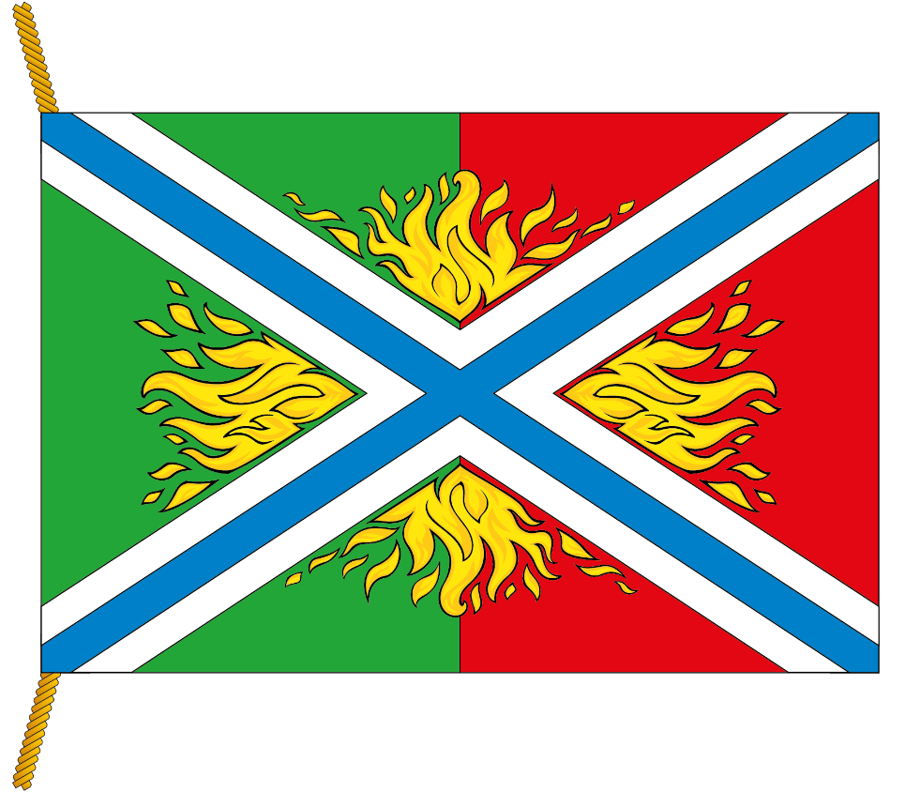

**(оборотная сторона)**

